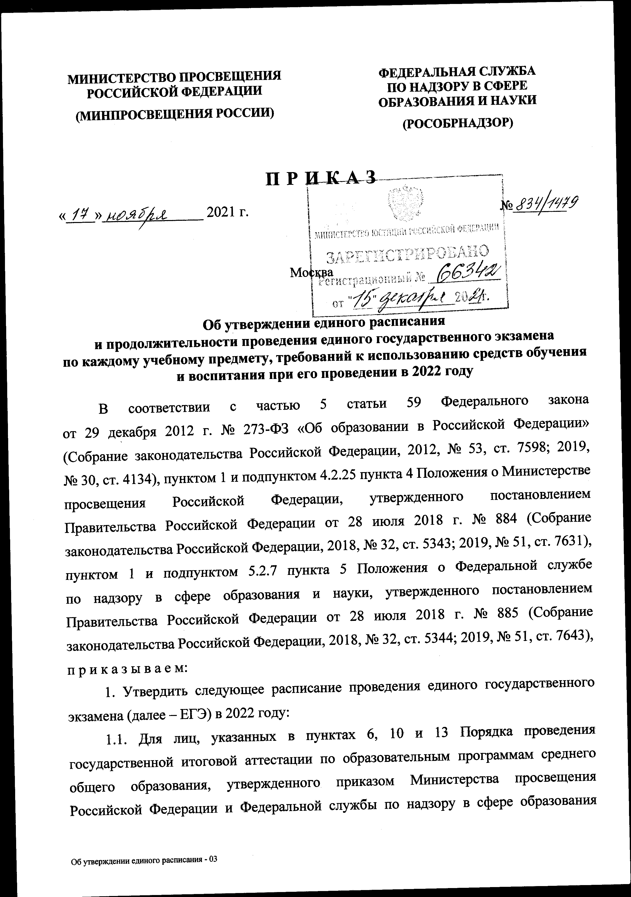

Документ создан в электронной форме. № 23/13558 от 17.12.2021. Исполнитель: Горностаева Ю.В. Страница 7 из 21. Страница создана: 16.12.2021 16:23

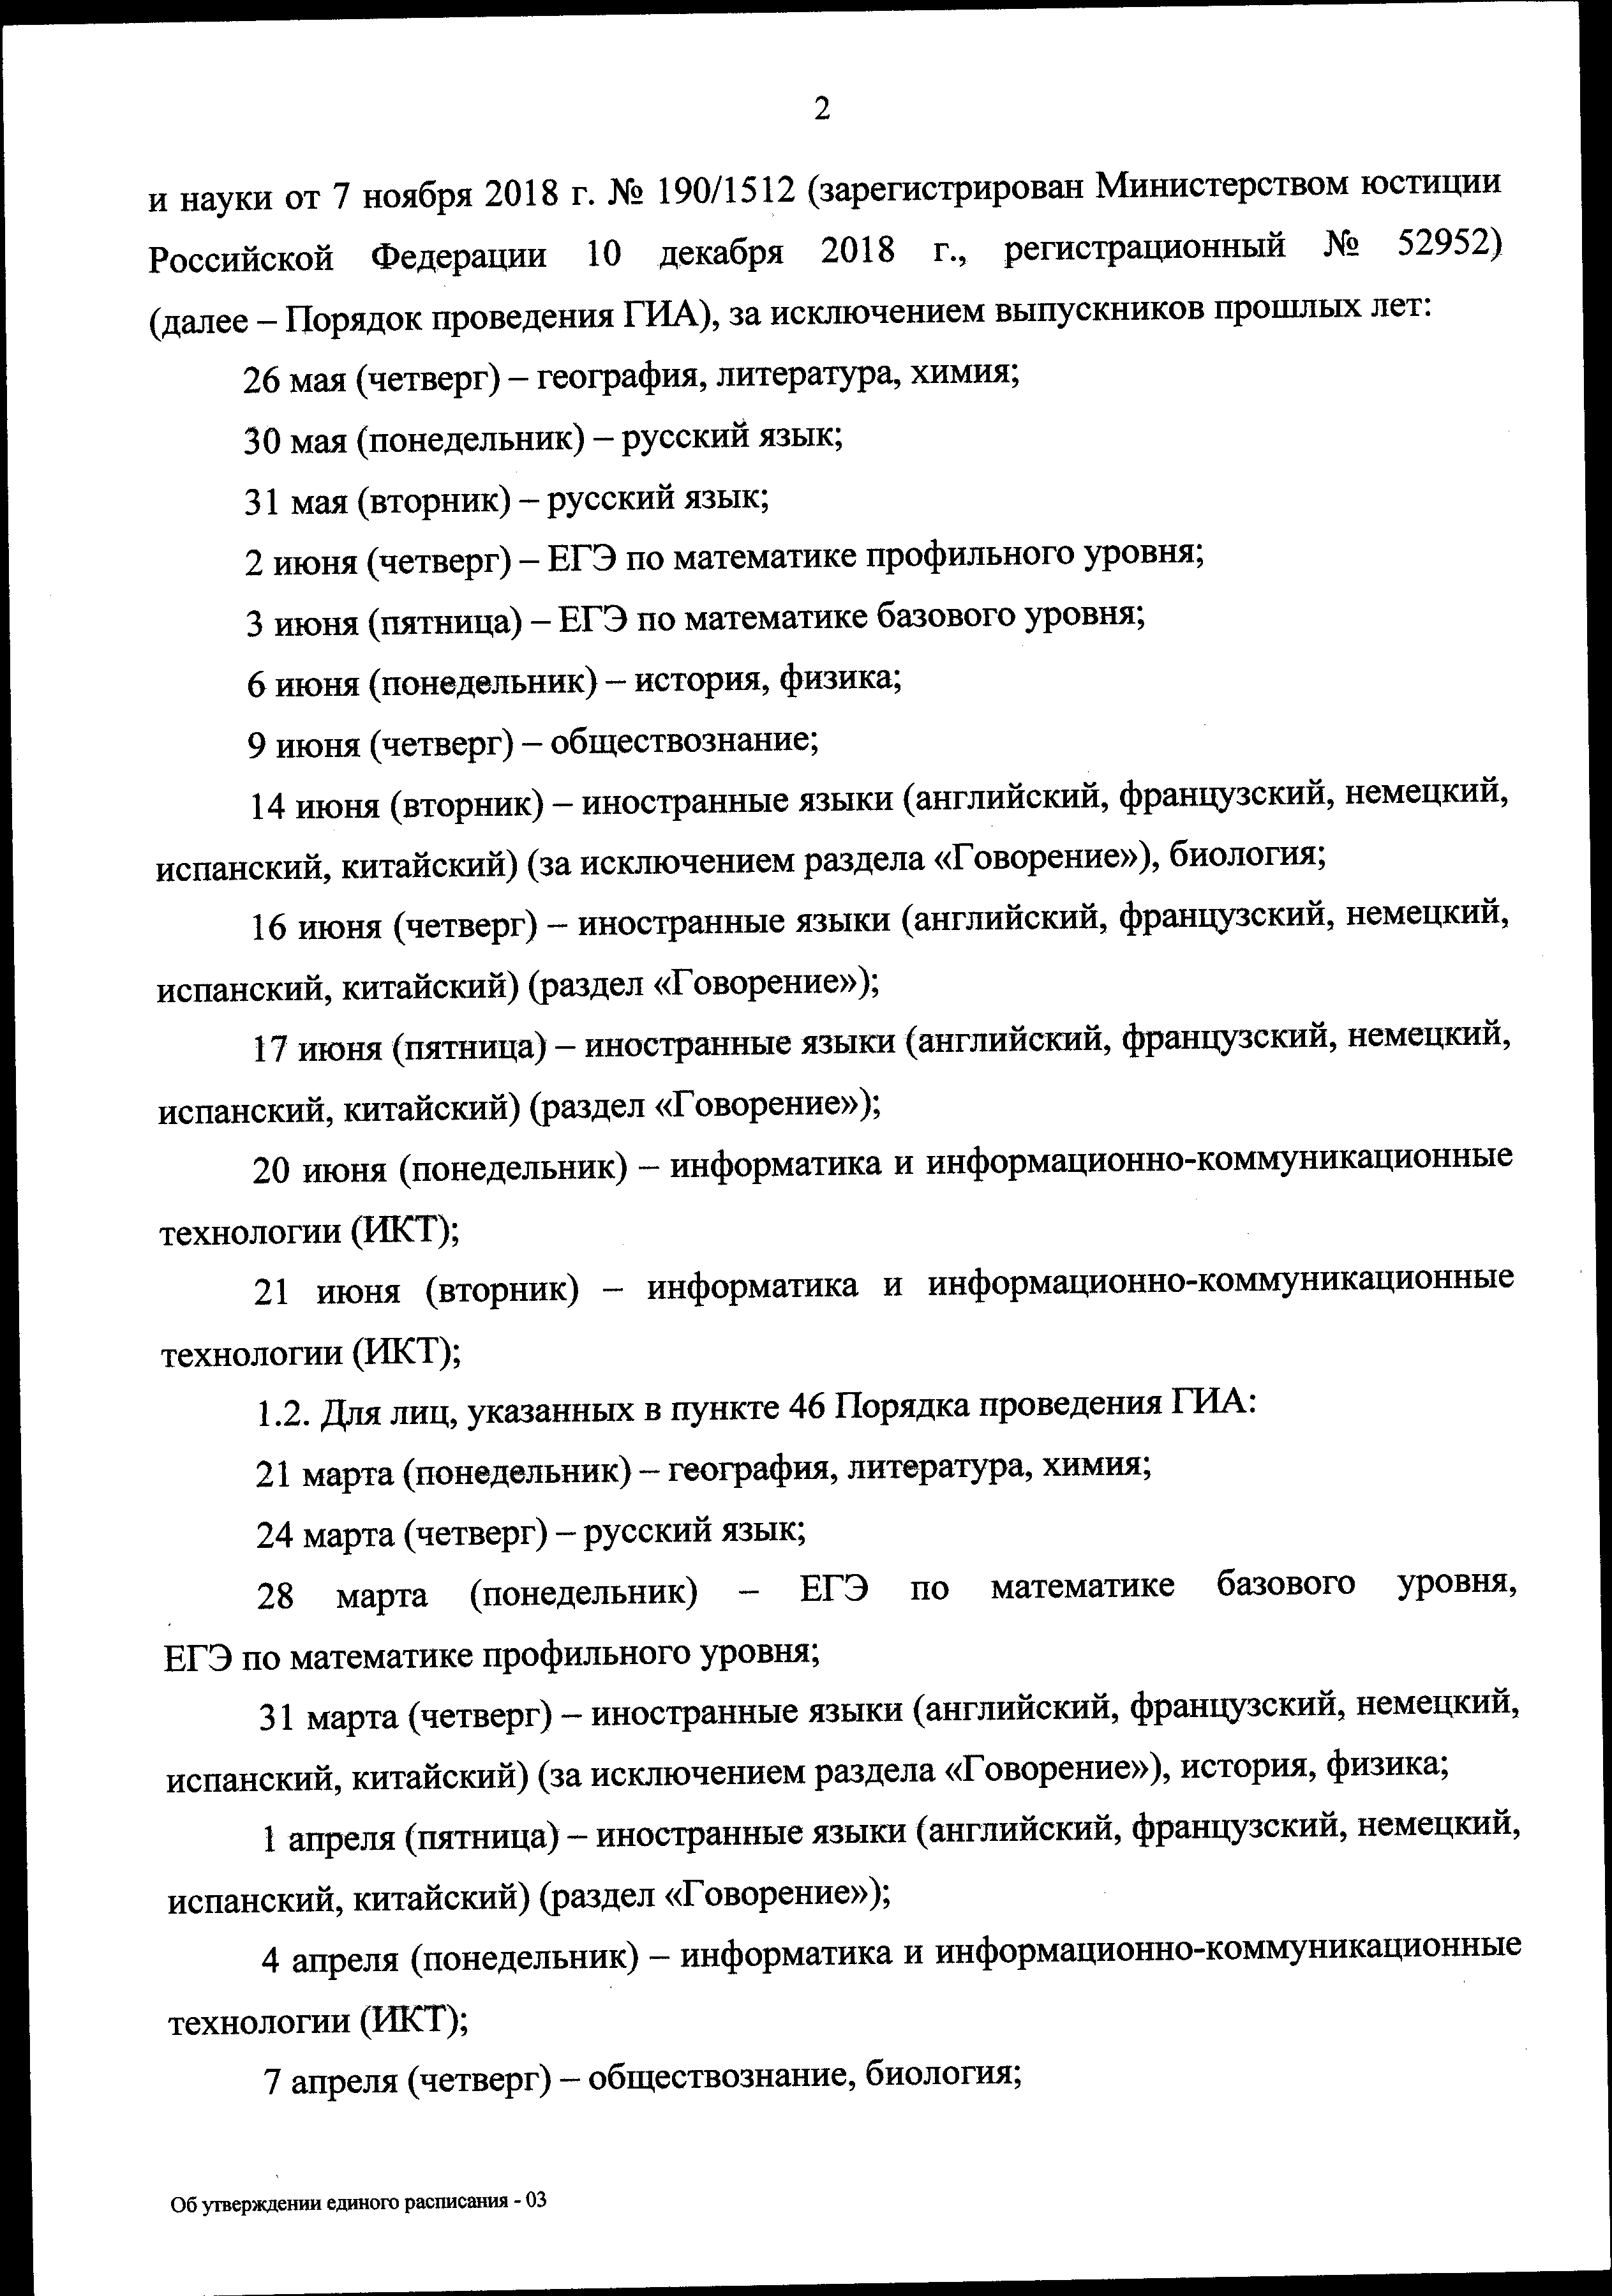

Документ создан в электронной форме. № 23/13558 от 17.12.2021. Исполнитель: Горностаева Ю.В. Страница 8 из 21. Страница создана: 16.12.2021 16:23

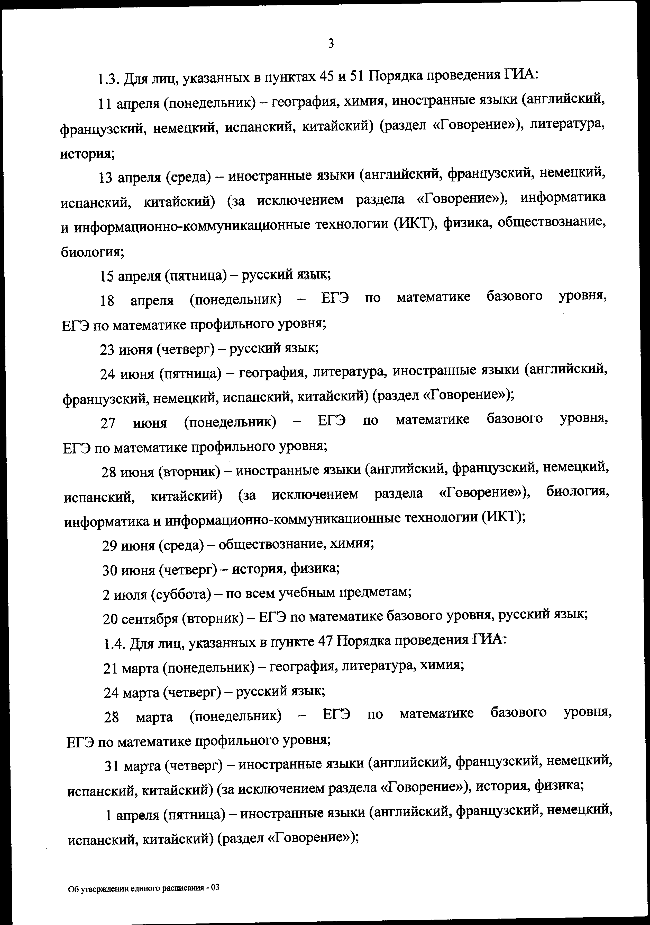

Документ создан в электронной форме. № 23/13558 от 17.12.2021. Исполнитель: Горностаева Ю.В. Страница 9 из 21. Страница создана: 16.12.2021 16:23

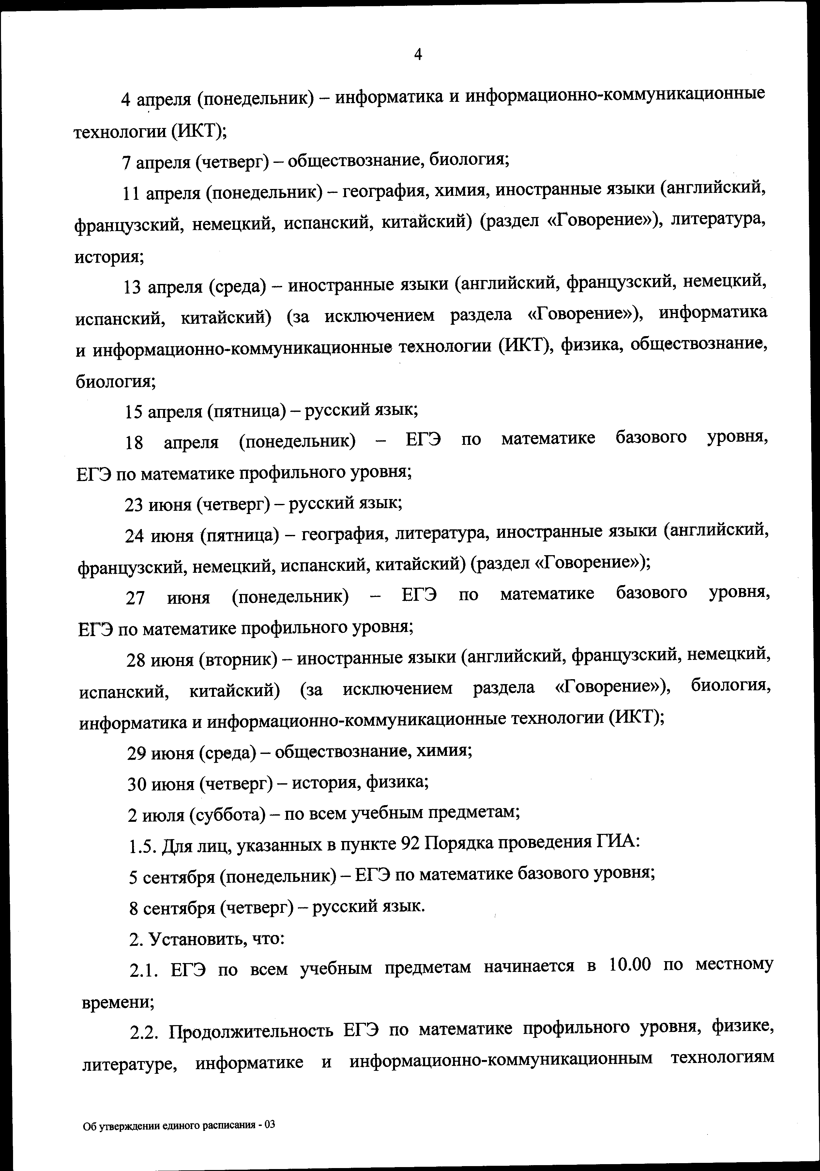

Документ создан в электронной форме. № 23/13558 от 17.12.2021. Исполнитель: Горностаева Ю.В. Страница 10 из 21. Страница создана: 16.12.2021 16:23

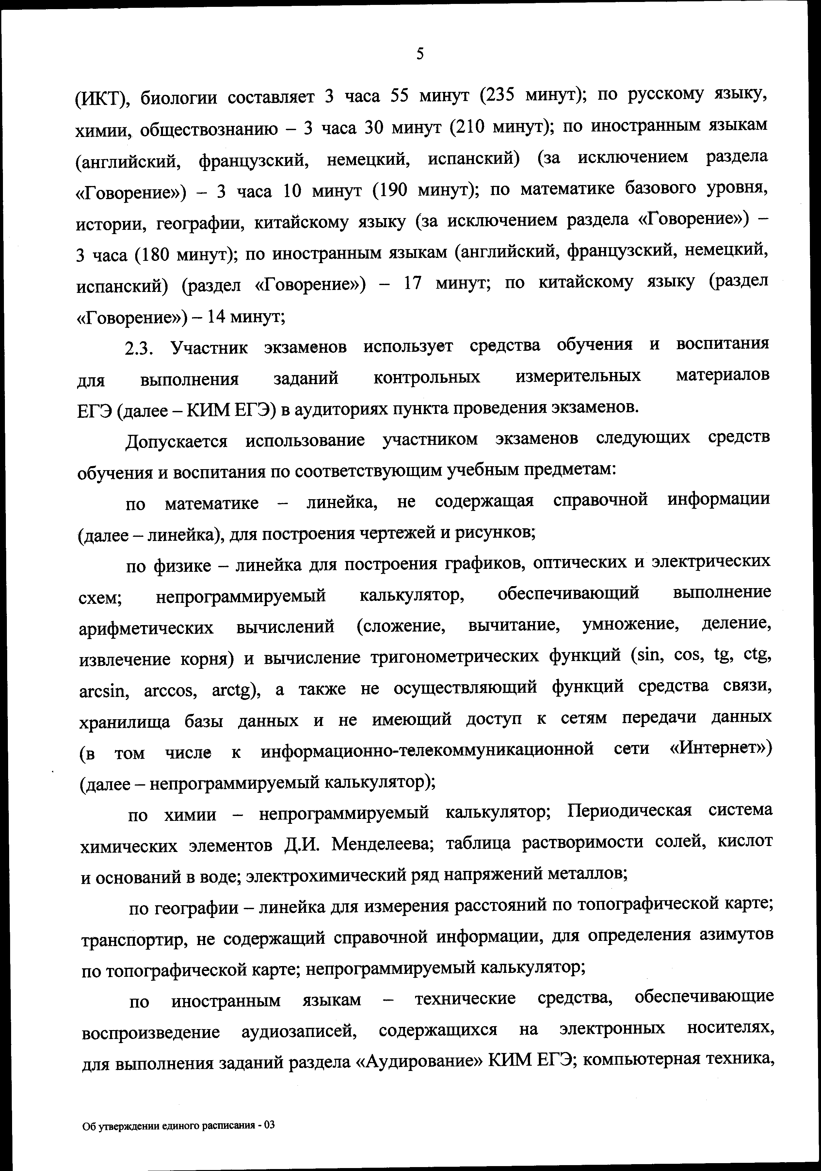

Документ создан в электронной форме. № 23/13558 от 17.12.2021. Исполнитель: Горностаева Ю.В. Страница 11 из 21. Страница создана: 16.12.2021 16:23

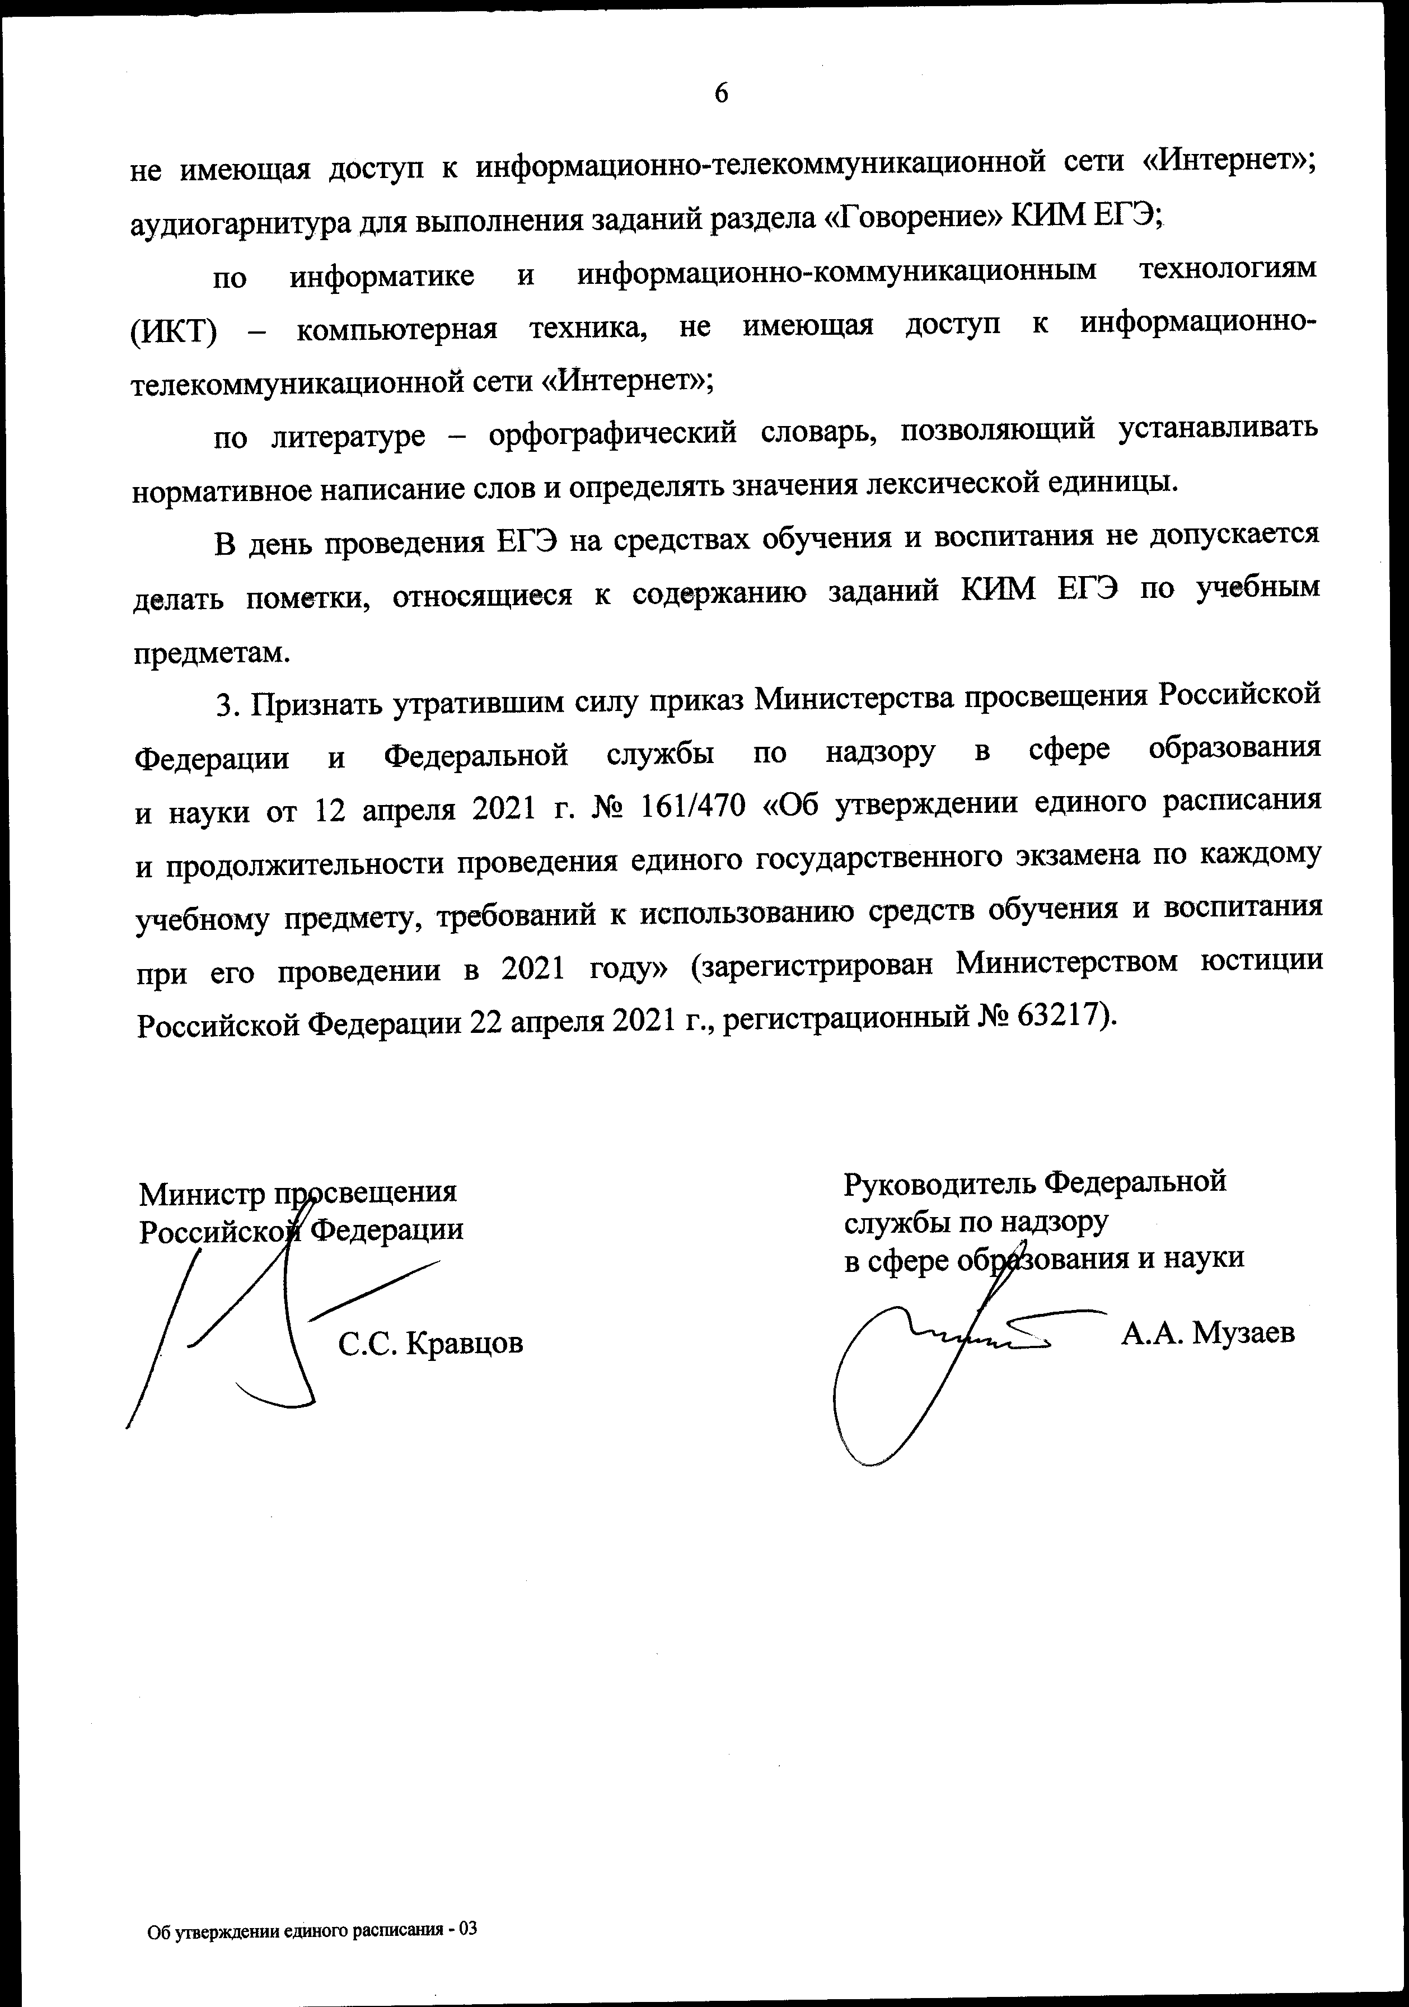

Документ создан в электронной форме. № 23/13558 от 17.12.2021. Исполнитель: Горностаева Ю.В. Страница 12 из 21. Страница создана: 16.12.2021 16:23

